Схема
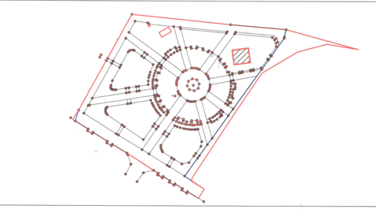

- Часть имущества, предоставляемого в аренду под размещение детского игрового оборудования, площадью 72 кв. м.

№ |  | Вид оборудования  (ТР ЕАЭС 042/2017) | Тип оборудования  (ТР ЕАЭС 042/2017) | Макс. параметры (ширина/длина), не более (м) | Площадь не более  (м²)
1 |  | Детский городок  (игровой комплекс) | Оборудование и элементы детских городков, в т.ч. лабиринт | 9,0*8,0 | 72
Параметры игрового оборудования (по ТР ЕАЭС 042/2017)

